MINI-PROJET : AUTOMATISATION D’UN DISTRIBUTEUR DE COLORANT

1- Situation problème :

Vous êtes technicien dans le bureau d’étude d’une entreprise de fabrication de machine spéciale de la région choletaise : CIAUTO. L’étude concerne l’automatisation d’un distributeur de colorant que votre entreprise souhaite commercialiser à grande échelle.

2- Cahier des charges (extrait) :

2.1- ENNONCE DU BESOIN :

A qui le produit rend-il service ? Sur quoi le produit agit-il ?
FUTUR CLIENT DE CIAUTO
Colorant de peinture

Distributeur de colorant

Dans quel but ce produit existe-il ?

Amélioration de la qualité de production du mélange des colorants et augmentation de la productivité pour élaboration de peinture.

2.2 - LE CONTEXTE DE LA DEMANDE, LES OBJECTIFS

2.2.1 Description de la prestation demandée :

- Pré-étude (analyse du cahier des charges, table de vérité (5 pts), écriture (3 pts) et simplification des équations (2pts))
- Elaboration des logigrammes (/2pts KM1, /2pts Y1, /2pts Y2 ; Choix CI /1pts)
- Elaboration des schémas électrique à contact (/1pts KM1, /1pts Y1, /1pts Y2)
- Programmation d’un automate MILLENIUM CROUZET

2.2.2 Situation dans un programme plus vaste :

- Aucune

2.2.3 Limites de l'étude :

- L’étude sera faite uniquement sur la partie commande du distributeur de peinture. On demande également d’étudier 3 solutions technologiques du circuit de commande :
Solution 1 utilisation de circuit imprimé (logigramme)
Solution 2 utilisation de contacteur auxiliaire (schéma électrique à contact)
Solution 3 utilisation d’un automate programmable millenium Crouzet (La solution sera développé au bureau d’étude – en classe)

2.2.4 Etudes déjà effectuées :

- Aucune

2.2.5 Suites prévues :

- Aucune

2.3 INVENTAIRE DES INFORMATIONS A EXAMINER

2.3.1 Informations techniques

2.3.1.1 Ouvrages :

- Mémotech

2.3.1.2 Catalogues de constructeurs :

- All electronique,…

2.4 CONTRAINTES GLOBALES

2.4.1 Normes, standards et/ou règlements à respecter :

- Normes électriques en vigueur

2.4.2 Choix du matériel :

- Pour l’élaboration du logigramme, vous devrez utiliser des CI. Vous donnerez leurs références.
- Pour l’élaboration du schéma à contact, on utilisera des contacteurs auxiliaires Schneider
- Pour l’API, on utilisera un millenium crouzet.
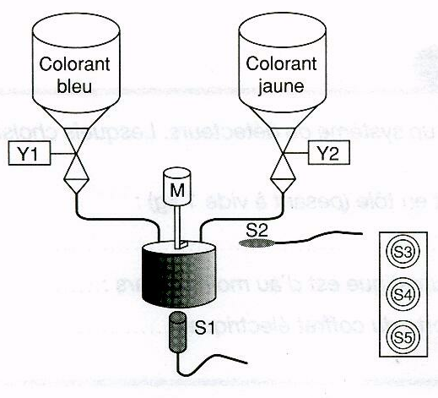
2.5 DESCRIPTION DE L’INSTALLATION

2.5.1 Description de l'installation :

Le système distributeur de colorants présenté ci-dessous crée et conditionne en pot différentes couleurs de colorant.

Légende :
Y1 = électrovanne pour le colorant bleu.
Y2 = électrovanne pour le colorant jaune.
S1 = détecteur de présence d'un pot.
S2 = détecteur de pot rempli.
S3 = bouton poussoir de sélection du bleu.
S4 = bouton poussoir de sélection du jaune.
S5 = bouton poussoir de sélection du vert.
M = moteur du mélangeur.

2.5.4 Présentation du cycle de fonctionnement

Ce système permet de remplir des pots de colorant.

Suivant la sélection, les pots peuvent être remplis de colorant bleu, jaune ou vert (mélange du bleu et du jaune).

Après avoir mis le pot de réception en place, l'opérateur sélectionne la couleur désirée en appuyant sur un bouton poussoir (S3, S4 ou S5).
Tant que l'opérateur maintient son action sur la sélection, le produit s'écoule dans le pot jusqu'à ce qu'il soit rempli. Pendant toute cette opération, un mélangeur brasse le produit à l'intérieur du pot.

Fonctionnement des électrovannes :
Si la sélection est le bleu, l'électrovanne Y1 s'ouvre.
Si la sélection est le jaune, l'électrovanne Y2 s'ouvre.
Si la sélection est le vert, les électrovannes Y1 et Y2 s'ouvrent.

Le mélangeur M fonctionne s'il y a détection de la présence d'un pot et si ce pot n'est pas rempli et si l'opérateur a sélectionné la couleur bleue ou la couleur jaune ou la couleur verte.

2.5.5 Alimentation, sécurité et signalisation:

Alimentation soit en 5 V continu ou 24V continu

2.5.6 Nouvelle nomenclature

- A définir.

2.6 PARTENAIRES CONCERNES :

- Demandeur: Raison sociale : Chef de projet de votre entreprise
Adresse :

Tél. :
Fax. :
Interlocuteur(s) et/ou Référant(s) entreprise :

- Société d’étude : Raison sociale : CIAUTO
Adresse : Rue de la tuilerie
49321 CHOLET
Tél. : 02 41 49 21 56
Fax. :02 41 65 52 13
Interlocuteur(s) et/ou Référant(s) : RETAILLEAU

